

APLICACIÓN WEB PARA LA OPTIMIZACIÓN DE LA ENTREGA DE EVALUACIONES EN LINEA EN LA UNIVERSIDAD NACIONAL EXPERIMENTAL ROMULO GALLEGOS

Anderson Hernandez
swodorheranndez@gmail.com
Tutor académico
Soleidy Peña
Tutor metodológico
Merly Orta
Área de Ingeniería en Informática
Proyecto de Grado II

San Juan de los Morros, Diciembre 2022
INDICE

RESUMEN | III
RESUME | IV
DIAGNÓSTICO SITIUACIONAL  Descripción del contexto de la situación problemática planteada  Justificación teórica  Justificación Metodológica  Justificación Práctica  Justificación Tecnológica  Justificación Social  Objetivo General  Objetivos Específicos  Público Objetivo | 05-06  07  07  07  07  08  09  09  09
ESTRATEGIAS Y ACCIONES  Requerimientos  Metodología Aplicada  Fase de inicio  Fase de elaboración  Fase de construcción  Fase de transición  Acciones de Componentes  Acciones de Usuarios  Administrador :  Moderador  Docente  Estudiante | 10  10  11  11  12  12  12  13  13  14  14  14
MODELADO DE DISEÑO DEL PROTOTIPO EDUMATICO SEGÚN LA METODOLOGÍA APLICADA  Carta Estructurada: | 15
TIPOLOGIA DEL PROTOTIPO EDUMATICO SEGUN LA METODOLOGIA APLICADA | 16
DESARROLLO MODULAR DEL PROTOTIPO EDUMATICO  Módulos de Ayuda  Complementos de Ayuda | 17  17-18
EVALUACIÓN DEL PROTOTIPO EDUMATICO | 18
REFERENCIAS | 19

RESUMEN

El siguiente proyecto de grado 2 análisis y diseño de una aplicación web para optimizar la entrega de evaluaciones en línea en la universidad experimental Rómulo gallegos, cuyo objetivo es desarrollar y analizar una aplicación web para optimizar entrega de evaluaciones en línea, realizando una aplicación web de fácil acceso y manipulación de una buena interfaz para la entrega de asignaciones. Utilizando la línea de investigación "Edumatica", facilitando así el ordenamiento de idea a través de la metodología de desarrollo "RUP" , permitiendo así el diseño de una app web creadas con las herramientas lenguajes de programación Python y framework como lo es Django, con el fin de hacer la mejora de entrega de asignaciones y suplantar las herramientas actuales que se estás usando. Ya que son un poco engorroso y complejas, gracias a la facilidad de esta aplicación web se podrá facilitar la entrega de evaluaciones en dicho instituto. Ya que actualmente en los tiempos que se están viviendo de ver clases en línea, se han presentado algunas dificultades en las aplicaciones utilizadas para dicha labor y funcionamiento como lo es la entrega de asignaciones del estudiante al docente encargado y viceversa del docente al estudiante al momento de indicar las asignación.Así mismo se puede decir que dicha aplicación consta de un módulo de preguntas frecuentes algo que actualmente las aplicaciones de hoy en día no consta con dicho módulo de esa similitud, donde el docente programará las respuestas en base a la asignación que tiene que entregar el estudiante, esto facilitará la información que el estudiante quiera obtener en caso de alguna pregunta o duda referente al deber asignado , la respuesta será de manera instantánea gracias al bot programado de dicha aplicación.
Con este fin está App web tendrá una segura interfaz muy sencilla y fácil de manipular para evitar cualquier confusión y problemática alguna

Palabras clave : Edumatica , Python , Django , RUP

SUMMARY

The following degree 2 project analysis and design of a web application to optimize the delivery of online evaluations at the Rómulo Gallegos experimental university, whose objective is to develop and analyze a web application to optimize the delivery of online evaluations, making a web application of easy access and manipulation of a good interface for the delivery of assignments. Using the "Edumatica" line of research, thus facilitating the ordering of the idea through the "RUP" development methodology, thus allowing the design of a web app created with the Python programming languages ​​and framework tools such as Django, with in order to make the assignment delivery improvement and supplant the current tools that you are using. Since they are a bit cumbersome and complex, thanks to the ease of this web application it will be possible to facilitate the delivery of evaluations in said institute. Since currently in the times that are living to see classes online, there have been some difficulties in the applications used for such work and operation such as the delivery of assignments from the student to the teacher in charge and vice versa from the teacher to the student at the time Likewise, it can be said that said application consists of a module of frequently asked questions, something that nowadays applications do not have this similarity with said module, where the teacher will program the answers based on the assignment that the student has to deliver, this will facilitate the information that the student wants to obtain in case of any question or doubt regarding the assigned duty, the answer will be instantaneously thanks to the programmed bot of said application.
For this purpose, this web App will have a secure, very simple and easy-to-use interface to avoid any confusion and problems.

Keywords: Edumatica, Python, Django, RUP

INTRODUCCIÓN

Descripción del contexto de la situación problemática planteada
exto global desde antes hasta ahora
En el siglo XX se aprovecha la invención de nuevas tecnologías para obtener más beneficios de la educación a distancia. Se transmitieron cursos por la radio,estos cursos sirvieron para educar tanto a los niños en tiempos de guerra como para mantener radiofrecuencias para la educación universitaria.Aunado a esto con la llegada del Internet se da un paso verdadero al contexto virtual. La creación del correo electrónico cimentó las bases que hoy caracterizan la educación en línea.El constante desarrollo de la Web fue conformando las posibilidades actuales de este tipo de enseñanza, seguidamente nace la comunicación digitalizada y con ella, la creación de redes de educación y las instituciones educativas, las mismas empezaron a aprovechar el nuevo medio al ofrecer cursos de aprendizaje a distancia utilizando las redes informáticas, por medio de esto muchos maestros empezarían a embarcarse en la creación de sitios web para complementar sus clases.

La situación actual con entrega de evaluaciones por parte del estudiante al docente últimamente por el transcurso de los años ha sido de una manera muy abrumado ya que muchas veces la entrega de asignaciones se le complica para los estudiantes aparte de ello muchas de las aplicaciones que se están utilizando actualmente como ed modo, Gmail telegram ,no cuentan con una facilidad de entrega para las asignaciones por parte de velocidad internet,recursos que necesite utilizar el dispositivo, ordenador o aplicación móvil en momentos podemos notar que la entrega de evaluaciones por parte ha sido eficientemente , y en ocaciones podemos notar que el estudiante se la hace un poco complicada la entrega de asignaciones y igualmente vemos en problema de descarga que en muchas ocasiones el usuarios deseas descargar un archivo y la plataforma por no tener una conexión internet muy rápida no descarga el archivo, en ocasiones se modifican los archivos dependiendo en el formato que se allá enviado.ademas ninguna de las aplicaciones ya mencionadas cuentan con un modulo de preguntas frecuentes donde el docente pueda programar las respuestas dirigidas sobre una evaluación que se te llevando al momento.
La necesidad que se tiene a nivel mundial de implementar las clases en linea , es de gran auge en nuestra actualidad. Se puede observar que a través de los años se han venido implementado de forma progresiva para así facilitar y hacer más confortable la educación, sin embargo aun existen variables que impiden que los resultados sean completamente favorables. Ya que a la vez esta situación generó un problema que tal vez a nivel de usuario no se podia reconocer pero a nivel como un estudiante regular se podia notar mas el problema de la implementacion de una herramienta que permitiera enviar un archivo ya sea evaluación o asignación que entregar.Muchas de las aplicaciones en la actualidad cómo Gmail, Google drive, Edmodo, dropbox son aplicaciones de Gran utilidad para la entrega y recepción de obtención de archivos, pero se puede notar que tienen limitaciones por como la capacidad máxima de adjunto de un archivo (25 MB) por parte de Gmail, se necesita una buena conexión a internet para su mejor funcionamiento y para acceder a un completo funcionamiento hay que pagar, como también Google drive qué es un poco confuso para muchos usuarios , haciendo que esto sea una dificultad para muchas personas que no tienen un mayor entendimiento de la aplicación solucion por la cual se pretende diseñar la app

Por la cual se pretende diseñar el prototipo de aplicación web para optimizar la entrega de evaluaciones por parte del estudiante al docente ya que se estima llegar suficientemente al 100% de la confiabilidad y éxito para la entrega de asignaciones previamente con los sucesos anteriormente diagnosticado la aplicación de tipo web tendrá una optimización y una entrega de evaluación mucho más rápida para así poder solucionar los problemas dados con esto se podrá facilitar la entrega de evaluaciones e y archivos PDF o de cualquier otro tipo de una manera muy eficaz rápida y confiable para que si el estudiante no sé quéde sin entregar una evaluacion y el docente no se quede sin corregir una asignación, ademas gracia a la eficaz del ChatBot que tendra la apliacion se mejorara la comunicacion por parte del estudiante al docente y para asi no poderte tiempo por parte de la fecha de entregra y no tener alguna incognita que le perjudique la entrega de su evaluacion.
Justificación del problema

Justificación teórica

Hoy en día el procedimiento que se lleva a cabo para las clases en línea se ejecuta pautando horas tentativas donde se considera que no es del todo fiable ya que en su mayoría la masa de estudiante que se debería conectar es muy baja; siendo una problemática tanto para los estudiantes como para los docentes, debido a que no se obtienen los resultados esperados. Es importante resaltar que se hace imposible una entrega oportuna de las tareas asignadas en tal sentido que el docente se atrasa en las revisiones y los estudiantes no tienen sinceradas las asignaciones que corresponde a cada cátedra.
Por otra parte, no es posible realizar intercambios de ideas con respecto a las asignaciones ya que no existe una conexión inmediata con el docente acorde con la realidad. Por lo tanto es necesario construir una herramienta web que sea amigable, intuitiva, dinámica y evite en gran parte los problemas antes mencionados a su vez pueda lograr los objetivos y satisfacer las necesidades y cumplir con los requerimientos de la información.
Justificación Metodológica

Con respecto a la justificación metodológica cabe destacar que a través de los resultados de ésta investigación se explicará el uso de la Aplicación Web para la automatización del soporte técnico. Dicha metodología será utilizada por su eficacia, simplicidad y reutilización del código desarrollado.
Justificación Práctica

La siguiente investigación tiene justificación práctica, puesto que existe la necesidad de mejorar la eficiencia de las clases en línea de la Universidad Rómulo Gallegos mediante una aplicación web. Ya que carece de un sistema que automatice los procesos y mejore la calidad de las clases en línea.
Nuestro estudio acerca de las aplicaciones y programas desarrollados mediante los lenguajes de programación, pueden permitirnos aumentar la eficiencia en relación a la entrega oportuna de las tareas asignadas del por cada docente perfeccionando el nivel de enseñanza con menos limitantes para la fluidez de la información.

Justificación Tecnológica

Se requiere la implementación de la aplicación web para automatizar los procesos en cuanto a las clases en línea , para tal soporte técnico, se requiere el uso de lenguajes de programación como python, django ,docker, html5,CCS3,javascript Además del lenguaje de proceso racional unificado (RUP) utilizado para documentar y visualizar esquemas de sistemas de software orientado a objetos.
La presente investigación se enfocará en estudiar la forma de implementar una aplicación Web usando las estrategias tecnológicas como base para optimizar las clases en línea, y hacer de estas una herramienta eficaz para el desarrollo de cada cátedra, la misma facilitará a los estudiantes y a los docentes una mejor interacción para la entrega oportuna de las tareas y la obtención de un aprendizaje claro y preciso.

Justificación Social

Es importante resaltar que una vez implementada esta aplicación web tipo repositorio los estudiantes y profesores puedan movilizar la manera de entregar de evaluaciones sin necesidad de muchas complicaciones, el profesor podrá obtener las evaluaciones asignadas y revisarlas sin necesidad de descargarlos y si los estudiantes tienen alguna pregunta que fomentar, el modulo de preguntas frecuentes se pueda encargar de gestionar de forma automática tales respuestas ya programadas por el mismo profesor.
La importancia del desarrollo de la aplicación web se evidencia en la reducción de tiempos y por consiguiente en los costos, que están implícitos en la realización de estos procesos. Otra importante ventaja es el cambio de paradigma dentro de la Universidad, generando un crecimiento académico, cabe destacar que la misma facilitara las clases en línea a la hora de recibir y entregar asignaciones o deberes enviados por el profesor. Al mismo tiempo respetara las normas de Bioseguridad establecidas para las mejoras de las clases en línea que actualmente se está viviendo.

Objetivos del Proyecto

Objetivo General

Implementar una aplicación web para optimizar las entregas de evaluaciones en línea en la universidad nacional experimental Rómulo gallegos.

Objetivos Específicos

- Diagnosticar la situación actual de los procesos de envió de evaluaciones en linea por parte de los estudiantes de la “Universidad Nacional Experimental Rómulo Gallegos”.
- Establecer los requerimientos necesarios en cuanto a Hardware y Software para el diseño de una aplicación web que permita optimizar las entrega de evaluaciones en linea de la “Universidad Nacional Experimental Rómulo Gallegos”.
- Diseñar una aplicación web para optimizar la entrega de evaluaciones en linea en la “Universidad Nacional Experimental Rómulo Gallegos”.
- Desarrollar una aplicación web para optimizar la entrega de evaluaciones en linea en la “Universidad Nacional Experimental Rómulo Gallegos”.
- Evaluar el funcionamiento de la aplicacion diseño de una Aplicación Web para optimizar la entrega de evaluaciones en Linea en la Universidad Nacional Experimental Romulo Gallegos
Público Objetivo

Debido al estudio realizado sobre la metodología de desarrollo RUP y la línea de investigación Edumatica se llevó a un estudio detalladamente donde el público objetivo de este desarrollo es hacia los estudiantes que hacen vida actual en la “Universidad Nacional Experimental Rómulo gallego”. Donde a la problemática actual de la pandemia que éste ha llevado viviendo dónde se ha hecho la implementación de las clases en línea a raíz de estos sucesos se diagnosticó que la metodología rup es especializado al enfoque de desarrollo de software académico qué va dirigido a los estudiantes.

ESTRATEGIAS Y ACCIONES

Requerimientos

- Cuadro Informativo del desarrollo del sistema

Software | Hardware
Software operativo ,Linux Lubuntu 20.04 | Computadora modelo Lenovo Thinkpad L420.
Editor de textos enriquecido Visual Studio Code / Vim/Terminal linux. | Tarjeta RAM DDR3 4GB.
Lenguaje Backend Python 3.6 | Disco duro HDD SATA 120GB.
Framework Backend Django 4 | Procesador Intel i3
Lenguaje Frontend Javascript , Html ,Css. | Router WI-FI Marca ADAL2, MSB-8817
Framework Frontend Bootstrap | Mouse hp INVET
Base de datos PostgresSQL11 | Teclado DELL
Manejador de Versiones Git-Hub | Monitor Marca BENQ, senseye, LED 24 Pulgada
Despliegue de aplicaciones Docker
-Cuadro Nro 1
Fuente: Anderson Hernandez . 19/04/2021

Metodología Aplicada

Metodología R.U.P (Proceso Racional Unificado)
El Proceso Unificado Racional (Rational Unified Process en inglés, habitualmente resumido como RUP) es un proceso de desarrollo de software y junto con el Lenguaje Unificado de Modelado UML, constituye la metodología estándar más utilizada para el análisis, implementación y documentación de sistemas.
El RUP no es un sistema con pasos firmemente establecidos, sino un conjunto de metodologías adaptables al contexto y necesidades de cada organización.
Fases de la metodología:
1) Fase de inicio
2) Fase de elaboración.
3) Fase de construcción
4) Fase de transición

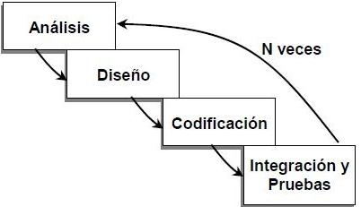

Figura 1 Representación gráfica de la metodología RUP
Etapas de la Metodología de Desarrollo RUP:

Fase de inicio

Durante esta fase, se realizó el estudio y diagnóstico de la situación para delimitar el alcance y los objetivos que tendría el proyecto, utilizando las respectivas técnicas de recolección de información y datos para desarrollar el modelo de negocio.
Fase de elaboración
En la fase de elaboración se seleccionaron los casos de uso para definir la arquitectura base del sistema y los cuales se desarrollarían en esta fase, se realizó la especificación de los casos de uso seleccionados y el primer análisis del dominio del problema, se diseñó también la solución preliminar.
Una vez determinado el alcance, se construyó la arquitectura de la aplicación web, se avanzó en la construcción del mismo donde se alcanzó un 70% de avance en el mismo, además se determinaron las maneras de llevar a cabo el desarrollo para evitar el máximo posible de errores y contratiempos, siendo la fase determinante del proyecto.

Fase de construcción
Durante la fase de construcción, todos los componentes restantes y las características de la aplicación se desarrollaron e integraron al producto final, y todas las características se probaron a fondo en busca de posibles fallas. se obtuvo un diseño preliminar del Manual de usuarios y un primer componente beta de la aplicación.
El propósito de esta fase fue completar la funcionalidad de la aplicación tipo repositorio. Para ello se clasificaron los requisitos pendientes, se administraron los cambios de acuerdo a las evaluaciones realizadas por los usuarios y se realizaron las mejores para el proyecto.
Fase de transición
El propósito de esta última fase fue la transición del producto de software a la comunidad de usuarios. Una vez que el producto llego al usuario final, surgieron algunos problemas que requirieron ajustes y actualizaciones, se corrigieron algunos problemas y se finalizaron las características que se pospusieron y el proyecto se llevó a producción.
Se llegó a un nivel aceptable de calidad y la documentación del usuario estaba disponible para que la transición al usuario lo cual dio resultados positivos para todas las partes.
Finalmente se obtuvieron las versiones de disponibilidad general, así como la corrección de errores final y versiones de mejora.

Acciones de Componentes

Base de Datos: 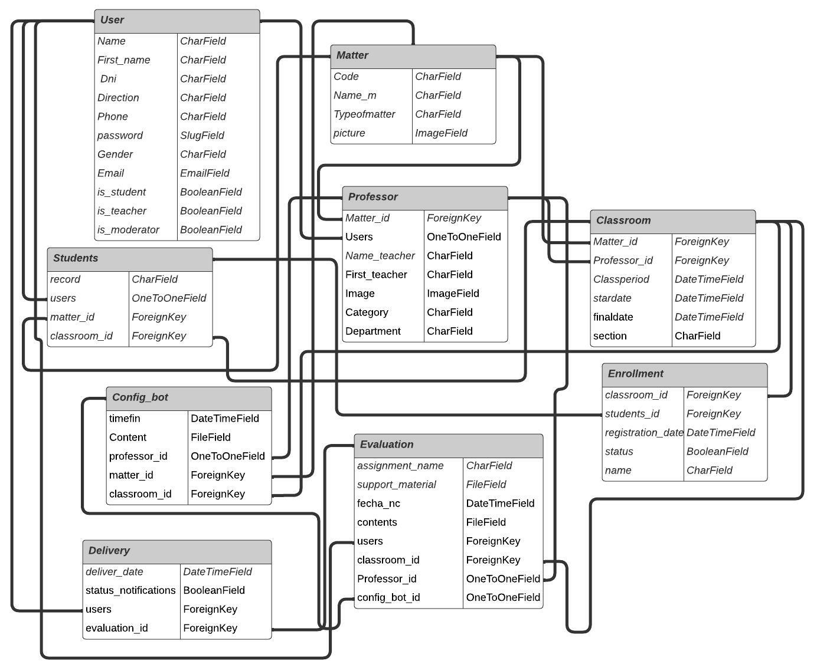

Acciones de Usuarios
Dicho sistema estará basado en 4 tipos de usuarios donde cada uno de ellos tendrá su función especifica que hacer y dirigido para un personal objetivo. Los tipos de usuario mas su funciones son:
Usuario Admin
Usuario Moderador
Usuario Docente
Usuario Estudiante

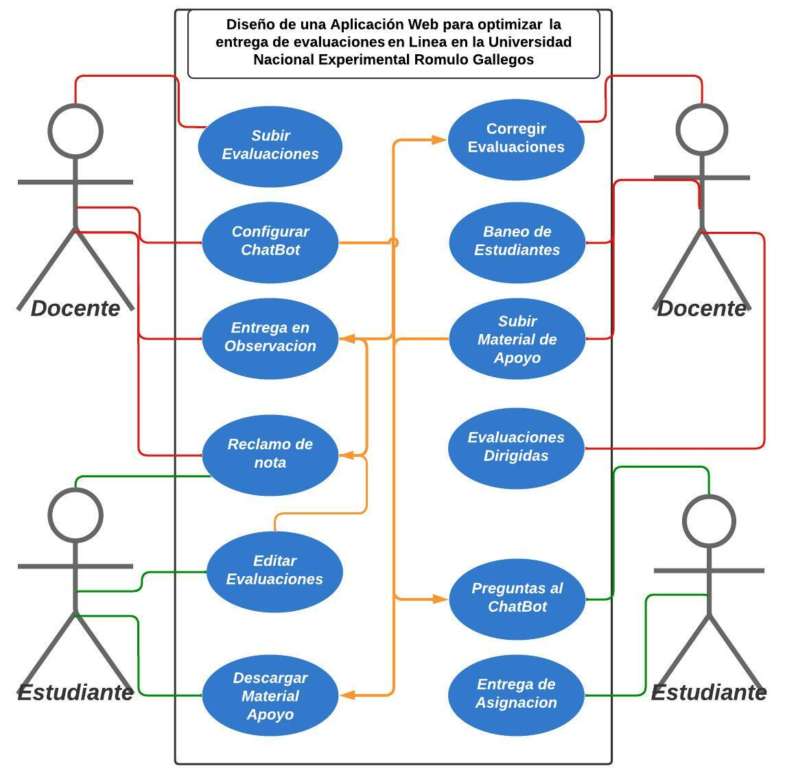

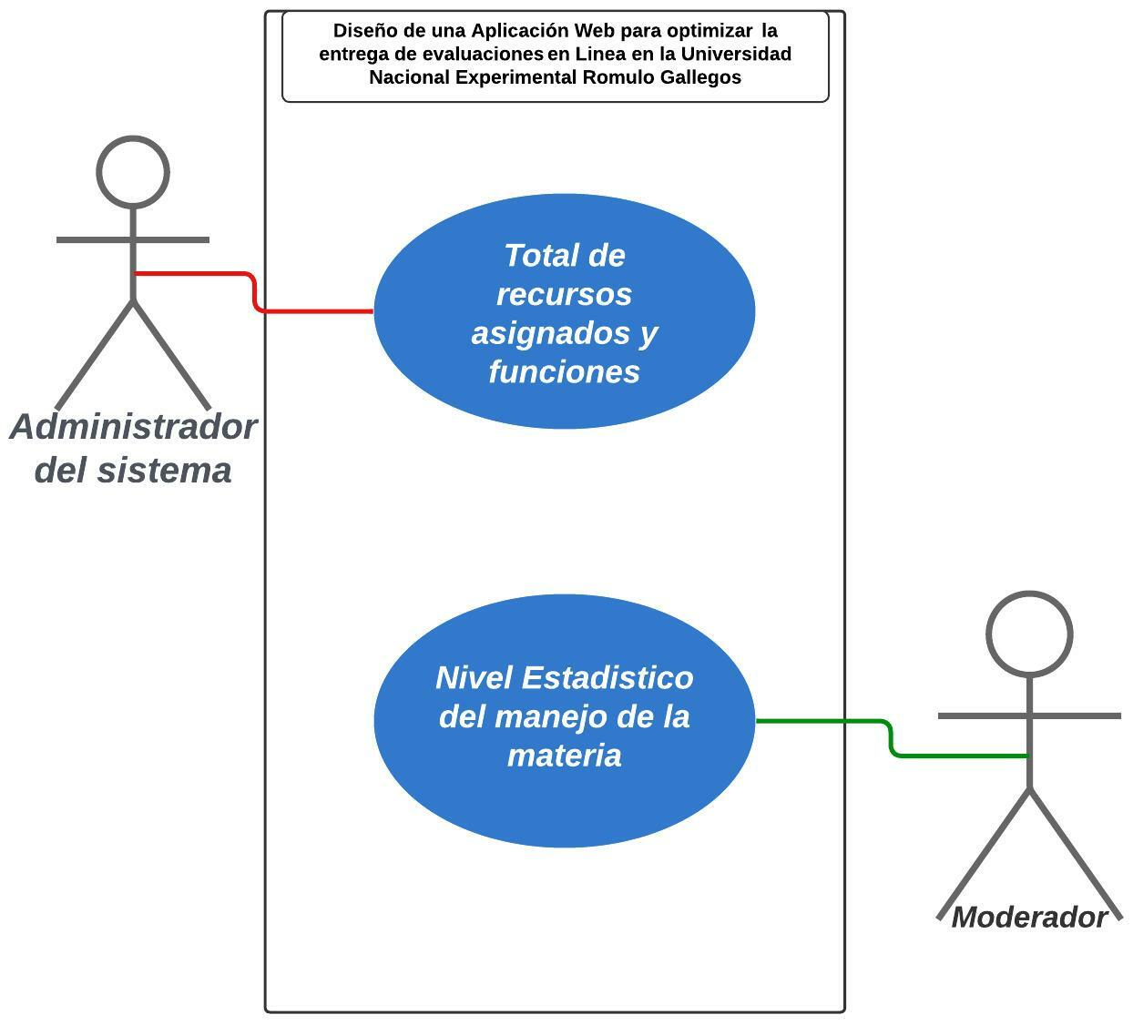

MODELADO DE DISEÑO DEL PROTOTIPO EDUMATICO SEGÚN LA METODOLOGÍA APLICADA
Carta Estructurada:

MENU PRINCIPAL
USUARIO MODERADOR
Soporte del sistema
-Respaldo de Datos
-Resolución de Inconvenientes
USUARIO ADMIN
USUARIO DOCENTE
USUARIO ESTUDIANTE
Visualizar Estadística de la Materia
-Cargar
-Evaluación
-Corregir
-Configurar Bot
-Cargar Asignaciones
-Descargar Información
-Consultar
-Preguntas Frecuentes

Registrar
Registrar

TIPOLOGIA DEL PROTOTIPO EDUMATICO SEGUN LA METODOLOGIA APLICADA

Base de Datos

Las Bases de Datos tienen una gran relevancia a nivel personal, pero más si cabe, a nivel empresarial, y se consideran una de las mayores aportaciones que ha dado la informática a las empresas. En la actualidad, cualquier organización que se precie, por pequeña que sea, debe contar con una Base de Datos con la que organizar la informacion sobre su negocio, no obstante la base de datos implementada en esta herramienta es en función de models (Django) actuando como repositorio basado en administrar y entregar las evaluaciones en línea , ya que con esto sea facilita la entrega de evaluaciones a distancia de una manera más fácil y organizada, con este hecho hace referencia a que la app funciona como base de datos , ya que hace la retención y obtención de archivos que quedan recopilados para así ser revisados y evaluados de una forma correcta

DESARROLLO MODULAR DEL PROTOTIPO EDUMATICO

Acá deben ir todos los módulos de las herramientas con sus interfaces

Módulos de Ayuda

En dicho sistema se permitirá que el docente pueda adjuntar un material de ayuda en el cual podrá obtener información referente a dicha evaluación o asignación que el profesor está ejecutando en el momento quiere decir que el docente podrá subir un PDF o ya sea cualquier otro tipo de documento que contenga información correspondiente a la asignación que se esté dando en ese preciso instante para qué si el estudiantado pueda obtener una ayuda o información correspondiente a la asignación que debe de entregar o el deber que debe hacerle llegar al docente
Esto facilitará la obtención de conocimiento correspondiente al asignaciones que debe de entregar el estudiante con esta dicha ayuda el docente podrá facilitar la ayuda a que el estudiante pueda obtener un poco más de conocimiento de frente a la asignación.
Además se implementará un icono de duda en cada sección del sistema dicho icono será correspondiente a que en el momento de que la persona tenga duda de que hace esa sección en específico el sistema con sólo hacer un clic en el icono saldrá un comentario o pequeño mensaje con una información correspondiente a qué se debe de hacer o qué representa el hacer en esa sección del sistema dicho icono será pequeño y en algunas secciones de las esquinas de la aplicación para que así la persona o usuario que tenga duda de frente a qué hace esa sección en específico pueda obtener la ayuda para así hacer de su estadía en el sistema de mayor facilidad.

Complementos de Ayuda

Hablar de un módulo componente de ayuda nos podemos referir en el sistema de que dicha función es llamado como un Bot de preguntas frecuentes donde el estudiante a la hora de alguna incógnita referente a la asignación que se está dando el Bot funcionará de tipo ayuda escrita para resolver algunas incógnitas o dudas de frente a dicha asignación ya que se encuentra la problemática de que muchas veces el estudiante tiene alguna duda o problema referente con la asignación ya sea por falta de conocimiento o información este Bot permitirá que el docente lo configure con una fecha de inicio simultáneamente a la fecha de inicio que el docente sube una asignación que entregar constará también que dicho docente pueda o deberá muy bien ajustar las respuestas que el estudiante vaya a hacer para que así su función sea de manera instantánea y al momento para toda duda o ayuda que necesite el estudiantado.

Faltan solo estos puntos

7. EVALUACIÓN DEL PROTOTIPO EDUMATICO
-Instalación
-Ejecución
-Consolidación
-Comportamiento del Modelo-Usuario

8. REFERENCIAS
Se utilizará el sistema de referencia de la IEEE

